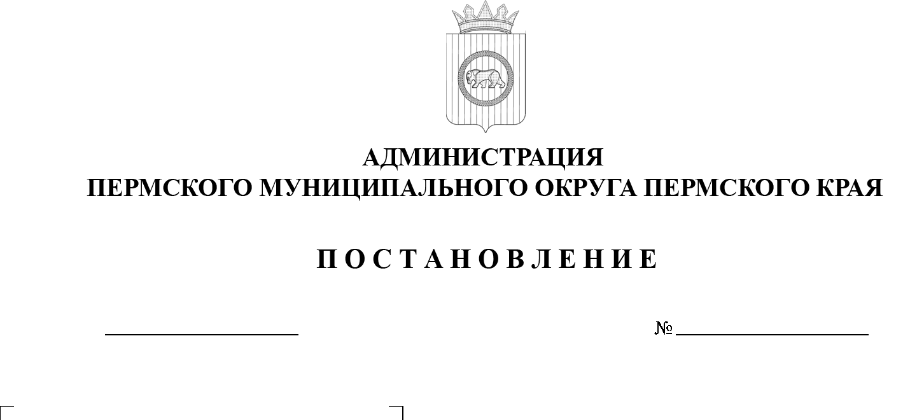
299-2026-01-05.С-292
О внесении изменения
в муниципальную программу «Экономическое развитие Пермского муниципального округа», утвержденную постановлением администрации Пермского муниципального района
от 06 декабря 2022 г.
№ СЭД-2022-299-01-01-05.С-713

09.06.2026

В соответствии с частью 6 статьи 37 Устава Пермского муниципального округа Пермского края, на основании Порядка разработки, реализации и оценки эффективности муниципальных программ Пермского муниципального округа Пермского края, утвержденного постановлением администрации Пермского муниципального округа Пермского края от 18 июня 2025 г.
№ 299-2025-01-05.С-285,
администрация Пермского муниципального округа Пермского края ПОСТАНОВЛЯЕТ:
1. Внести в муниципальную программу «Экономическое развитие Пермского муниципального округа», утвержденную постановлением администрации Пермского муниципального района от 06 декабря 2022 г.
№ СЭД-2022-299-01-01-05.С-713 (в редакции постановлений администрации Пермского муниципального округа Пермского края от 05 мая 2023 г.
№ СЭД-2023-299-01-01-05.С-328, от 24 июля 2023 г. № СЭД-2023-299-01-01-05.С-564, от 08 сентября 2023 г. № СЭД-2023-299-01-01-05.С-705, от 05 декабря 2023 г. № СЭД-2023-299-01-01-05.С-970, от 29 декабря 2023 г.
№ СЭД-2023-299-01-01-05.С-1062, от 30 июля 2024 г. № 299-2024-01-05.С-588, от 25 декабря 2024 г. № 299-2024-01-05.С-1039, от 28 января 2025 г.
№ 299-2025-01-05.С-35, от 12 мая 2025 г. № 299-2025-01-05.С-201,
от 02 октября 2025 г. № 299-2025-01-05.С-485, от 07 ноября 2025 г.
№ 299-2025-01-05.С-546, от 18 декабря 2025 г. № 299-2025-01-05.С-647,
от 25 декабря 2025 г. № 299-2025-01-05.С-669), изменение, изложив приложение 1 в новой редакции согласно приложению к настоящему постановлению.
2. Настоящее постановление опубликовать в бюллетене муниципального образования «Пермский муниципальный округ» и разместить на официальном сайте Пермского муниципального округа в информационно-телекоммуникационной сети «Интернет» (www.permokrug.ru).
3. Настоящее постановление вступает в силу со дня его официального опубликования.
Временно исполняющий полномочия
главы муниципального округа Д.А. Мясоедов

Приложение
к постановлению администрации Пермского муниципального округа Пермского края
от 09.06.2026 № 299-2026-01-05.С-292

ФИНАНСОВОЕ ОБЕСПЕЧЕНИЕ
реализации муниципальной программы
«Экономическое развитие Пермского муниципального округа»

Наименование программы, структурного элемента программы, направления расходов |  | ФО (ФП), ТО | Источники финансового обеспечения |  | Расходы, тыс. руб.
 |  | ФО (ФП), ТО |  |  | 2026 | 2027 | 2028 | 2029 | 2030 | всего
1 |  | 2 | 3 |  | 4 | 5 | 6 | 7 | 8 | 9
Муниципальная программа Пермского муниципального округа |  | Управление  Комитет имущественных отношений администрации Пермского муниципального округа Пермского края (далее – Комитет имущественных отношений) | Всего, в том числе: |  | 27711,78 | 28231,90 | 28231,80 | 28231,80 | 28231,80 | 140639,08
 |  |  | бюджет Пермского муниципального округа |  | 23211,78 | 23731,90 | 23731,80 | 23731,80 | 23731,80 | 118139,08
 |  |  | внебюджетные источники |  | 4500,00 | 4500,00 | 4500,00 | 4500,00 | 4500,00 | 22500,00
Комплексы процессных мероприятий
Комплекс процессных мероприятий «Поддержка малого и среднего предпринимательства» |  | Управление  Комитет имущественных отношений | Всего, в том числе: | 7491,27 |  | 7491,27 | 7491,27 | 7491,27 | 7491,27 | 37456,35
 |  | Управление  Комитет имущественных отношений | бюджет Пермского муниципального округа | 2991,27 |  | 2991,27 | 2991,27 | 2991,27 | 2991,27 | 14956,35
 |  | Управление  Комитет имущественных отношений | внебюджетные источники |  | 4500,00 | 4500,00 | 4500,00 | 4500,00 | 4500,00 | 22500,00
1.1. Субсидия Пермскому муниципальному фонду поддержки малого предпринимательства  на финансовое обеспечение затрат на организацию  и проведение конкурсов  с целью популяризации предпринимательства округа |  | Управление | бюджет Пермского муниципального округа |  | 210,00 | 210,00 | 210,00 | 210,00 | 210,00 | 1050,00
1.2. Участие в форумах, выставках, ярмарках |  | Управление | бюджет Пермского муниципального округа |  | 139,70 | 140,32 | 140,32 | 140,32 | 140,32 | 700,98
1.3. Субсидия Пермскому муниципальному фонду поддержки малого предпринимательства  на финансовое обеспечение затрат в целях консультационной поддержки субъектов малого и среднего предпринимательства,  а также физических лиц, применяющих специальный налоговый режим «Налог  на профессиональный доход» |  | Управление | бюджет Пермского муниципального округа |  | 1205,00 | 1205,00 | 1205,00 | 1205,00 | 1205,00 | 6025,00
1.4. Мероприятие  по установлению границ прилегающих территорий |  | Управление | бюджет Пермского муниципального округа |  | 85,80 | 82,21 | 82,21 | 82,21 | 82,21 | 414,64
1.5. Разработка проектов схем размещения рекламных конструкций  и нестационарных торговых объектов на территории Пермского муниципального округа и вносимых в них изменений |  | Комитет имущественных отношений | бюджет Пермского муниципального округа |  | 49,50 | 49,50 | 49,50 | 49,50 | 49,50 | 247,50
1.6. Субсидии субъектам малого и среднего предпринимательства  на возмещение затрат  на проведение сертификации продукции, товаров (работ, услуг)  и (или) классификации гостиниц |  | Управление | бюджет Пермского муниципального округа |  | 517,39 | 520,36 | 520,36 | 520,36 | 520,36 | 2598,83
1.7. Субсидии субъектам малого и среднего предпринимательства  на возмещение затрат  на участие в выставках, ярмарках субъектов малого и среднего предпринимательства |  | Управление | бюджет Пермского муниципального округа |  | 600,00 | 600,00 | 600,00 | 600,00 | 600,00 | 3000,00
1.8. Подготовка и издание рекламно-информационных материалов о туристском потенциале округа |  | Управление | бюджет Пермского муниципального округа |  | 81,73 | 81,73 | 81,73 | 81,73 | 81,73 | 408,65
1.9. Субсидия Пермскому муниципальному фонду поддержки малого предпринимательства  на финансовое обеспечение затрат на проведение туристских форумов, фестивалей, слетов, крупных знаковых мероприятий, создание (проведение, разработку, формирование) рекламных туров, виртуальных туров, направленных  на продвижение туристических услуг округа | Управление |  | бюджет Пермского муниципального округа |  | 102,15 | 102,15 | 102,15 | 102,15 | 102,15 | 510,75
1.10. Предоставление микрозаймов субъектам малого и среднего предпринимательства |  | Управление | внебюджетные источники |  | 4500,00 | 4500,00 | 4500,00 | 4500,00 | 4500,00 | 22500,00
Комплекс процессных мероприятий «Развитие сельскохозяйственного производства, расширения рынка сельскохозяйственной продукции» |  | Управление | бюджет Пермского муниципального округа |  | 1379,22 | 1379,22 | 1379,22 | 1379,22 | 1379,22 | 6896,10
- Организация  и проведение конкурсов профессионального мастерства |  | Управление | бюджет Пермского муниципального округа |  | 483,44 | 483,44 | 483,44 | 483,44 | 483,44 | 2417,20
2.2. Организация  и проведение совещаний, семинаров, «круглых столов», конференций,  в целях развития сельскохозяйственного производства, расширения рынка сельскохозяйственной продукции, сырья  и продовольствия |  | Управление | бюджет Пермского муниципального округа |  | 684,18 | 684,18 | 684,18 | 684,18 | 684,18 | 3420,90
2.3. Организация  и проведение сельскохозяйственных ярмарок |  | Управление | бюджет Пермского муниципального округа |  | 211,60 | 211,60 | 211,60 | 211,60 | 211,60 | 1058,00
Комплекс процессных мероприятий «Обеспечение деятельности управления  по развитию агропромышленного комплекса  и предпринимательства администрации Пермского муниципального округа Пермского края» |  | Управление | бюджет Пермского муниципального округа |  | 18841,29 | 19361,41 | 19361,31 | 19361,31 | 19361,31 | 96286,63
- Содержание органов местного самоуправления Пермского муниципального округа |  | Управление | бюджет Пермского муниципального округа |  | 18841,29 | 19361,41 | 19361,31 | 19361,31 | 19361,31 | 96286,63

